
26.05.2023
СЭД-2023-299-01-01-05.С-378
Об утверждении проекта планировки и проекта межевания части территории д. Жебреи Пермского муниципального округа Пермского края в целях жилищного строительства

В соответствии с пунктом 2 статьи 7 Федерального закона от 14 марта 2022 г. № 58-ФЗ «О внесении изменений в отдельные законодательные акты Российской Федерации», пунктом 26 части 1 статьи 16, частью 5 статьи 28 Федерального закона от 06 октября 2003 г. № 131-ФЗ «Об общих принципах организации местного самоуправления в Российской Федерации», частью 13 статьи 46 Градостроительного кодекса Российской Федерации, пунктом 29 части 3 статьи 5, пунктом 6 части 2 статьи 30 Устава Пермского муниципального округа Пермского края, протоколом общественных обсуждений по проекту планировки и проекту межевания части территории д. Жебреи Пермского муниципального округа Пермского края в целях жилищного строительства от 10 мая 2023 г., заключением о результатах общественных обсуждений по проекту планировки и проекту межевания части территории д. Жебреи Пермского муниципального округа Пермского края в целях жилищного строительства от 10 мая 2023 г.
администрация Пермского муниципального округа Пермского края ПОСТАНОВЛЯЕТ:
1. Утвердить проект планировки части территории д. Жебреи Пермского муниципального округа Пермского края в целях жилищного строительства согласно приложению 1 к настоящему постановлению.
2. Утвердить проект межевания части территории д. Жебреи Пермского муниципального округа Пермского края в целях жилищного строительства согласно приложению 2 к настоящему постановлению.
3. Настоящее постановление опубликовать в бюллетене муниципального образования «Пермский муниципальный округ» и разместить на официальном сайте Пермского муниципального округа в информационно-телекоммуникационной сети Интернет (www.permraion.ru).
4. Настоящее постановление вступает в силу со дня его официального опубликования.
5. Контроль за исполнением настоящего постановления возложить на начальника управления архитектуры и градостроительства администрации Пермского муниципального округа Пермского края, главного архитектора.
Глава муниципального округа В.Ю. Цветов

Приложение 1
к постановлению
администрации Пермского муниципального округа
Пермского края
от 26.05.2023 № СЭД-2023-299-01-01-05.С-378

ПРОЕКТ
планировки части территории д. Жебреи Пермского муниципального округа Пермского края в целях жилищного строительства

01-01-23-ПП

Состав проекта
Основная часть
Раздел I | Графическая часть | 1 | 1:1000
Раздел II | Проект планировки территории. Текстовая часть | - | -

I. Графическая часть.
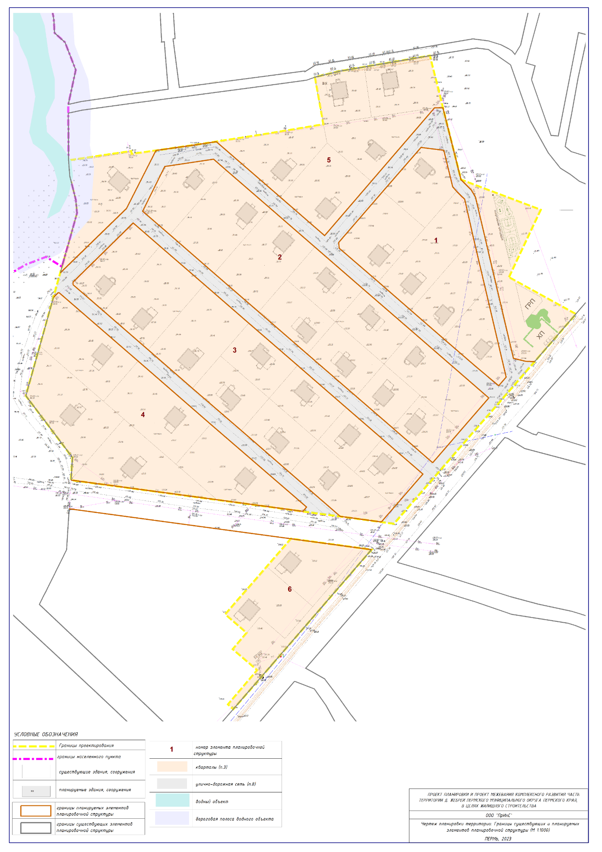
1. Чертеж планировки территории

2. Чертеж красных линий. Границ и зон планируемого размещения объектов капитального строительства.
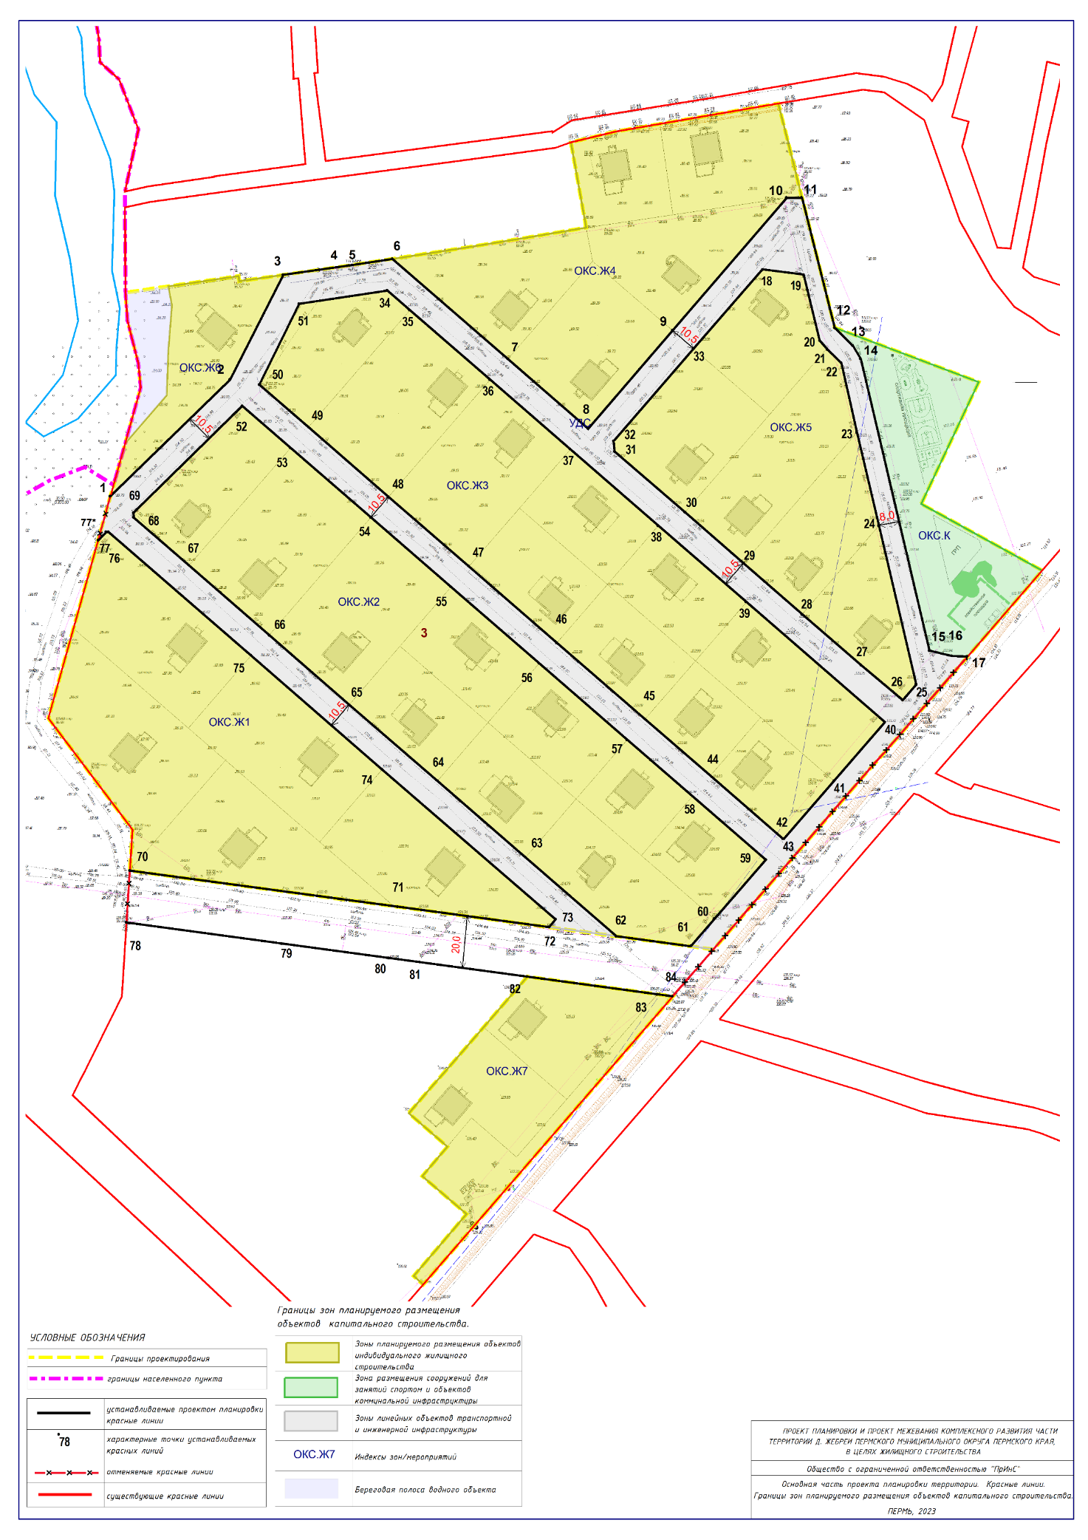

Приложение
к чертежу красных линий.
Границ и зон планируемого
размещения объектов
капитального строительства

Ведомости координат границ красных линий, линий отступа от красных линий
№ | X | Y |  | № | X | Y
1 | 508847,25 | 2257999,19 |  | 52 | 508673,53 | 2258223,31
2 | 508892,21 | 2258045,37 |  | 53 | 508684,12 | 2258232,49
3 | 508932,62 | 2258065,93 |  | 54 | 508706,93 | 2258252,25
4 | 508936,30 | 2258091,38 |  | 55 | 508731,44 | 2258223,96
5 | 508936,48 | 2258092,78 |  | 56 | 508753,25 | 2258198,78
6 | 508938,82 | 2258108,05 |  | 57 | 508782,72 | 2258164,77
7 | 508900,16 | 2258152,67 |  | 58 | 508812,19 | 2258130,76
8 | 508873,31 | 2258183,66 |  | 59 | 508839,04 | 2258099,78
9 | 508911,19 | 2258216,30 |  | 60 | 508865,89 | 2258068,79
10 | 508962,38 | 2258260,41 |  | 61 | 508882,11 | 2258050,07
11 | 508962,36 | 2258266,27 |  | 62 | 508840,83 | 2258008,09
12 | 508912,29 | 2258278,86 |  | 63 | 508838,93 | 2258008,15
13 | 508905,22 | 2258285,94 |  | 64 | 508820,54 | 2258029,50
14 | 508900,22 | 2258288,96 |  | 65 | 508793,63 | 2258060,43
15 | 508787,71 | 2258315,50 |  | 66 | 508766,78 | 2258091,41
16 | 508785,59 | 2258324,14 |  | 67 | 508737,38 | 2258125,48
17 | 508785,33 | 2258330,15 |  | 68 | 508707,91 | 2258159,49
 |  |  |  | 69 | 508677,47 | 2258194,62
18 | 508932,72 | 2258266,83
19 | 508934,72 | 2258250,96 |  | 70 | 508702,72 | 2258006,69
20 | 508835,87 | 2258295,93 |  | 71 | 508688,83 | 2258110,08
21 | 508871,88 | 2258287,44 |  | 72 | 508680,98 | 2258168,53
22 | 508898,55 | 2258281,47 |  | 73 | 508683,95 | 2258171,10
23 | 508903,81 | 2258276,15 |  | 74 | 508741,80 | 2258104,12
24 | 508907,26 | 2258273,08 |  | 75 | 508785,72 | 2258053,52
25 | 508945,54 | 2258263,65 |  | 76 | 508833,38 | 2257998,45
26 | 508945,88 | 2258260,43 |  | 77 | 508833,36 | 2257997,62
27 | 508904,22 | 2258224,34 |  | 77* | 508830,22 | 2257994,43
28 | 508868,52 | 2258193,43
29 | 508864,51 | 2258193,86 |  | 78 | 508682,72 | 2258005,42
30 | 508841,07 | 2258221,05 |  | 79 | 508674,65 | 2258065,26
31 | 508821,36 | 2258243,66 |  | 80 | 508669,05 | 2258106,77
32 | 508801,71 | 2258266,33 |  | 81 | 508667,45 | 2258118,63
33 | 508782,05 | 2258289,06 |  | 82 | 508661,85 | 2258160,14
 |  |  |  | 83 | 508655,07 | 2258210,42
34 | 508760,11 | 2258298,27 |  | 84 | 508654,28 | 2258216,35
35 | 508806,43 | 2258244,80
36 | 508835,90 | 2258210,79
37 | 508865,37 | 2258176,78
38 | 508892,22 | 2258145,80
39 | 508919,07 | 2258114,81
40 | 508926,53 | 2258106,20
41 | 508921,47 | 2258072,11
42 | 508890,31 | 2258056,64
43 | 508873,85 | 2258075,63
44 | 508847,00 | 2258106,62
45 | 508820,15 | 2258137,61
46 | 508790,69 | 2258171,61
47 | 508761,22 | 2258205,62
48 | 508739,63 | 2258230,54
49 | 508715,08 | 2258258,87
50 | 508715,11 | 2258259,28
51 | 508737,43 | 2258278,63

Ведомости координат границ зон планируемого размещения объектов капитального строительства (МСК 59, зона 2).

Зоны планируемого размещения объектов индивидуального жилищного строительства
ОКС.Ж1
№ | X | Y
1 | 508833,38 | 2257998,45
2 | 508785,72 | 2258053,52
3 | 508758,77 | 2258084,62
4 | 508683,95 | 2258171,10
5 | 508680,98 | 2258168,53
6 | 508702,72 | 2258006,69
7 | 508718,54 | 2258007,69
8 | 508761,59 | 2257975,21
9 | 508830,22 | 2257994,43
10 | 508833,36 | 2257997,63

ОКС.Ж2
№ | X | Y
1 | 508882,11 | 2258050,07
2 | 508706,93 | 2258252,25
3 | 508673,53 | 2258223,31
4 | 508677,47 | 2258194,62
5 | 508766,78 | 2258091,41
6 | 508793,63 | 2258060,43
7 | 508838,93 | 2258008,15
8 | 508840,83 | 2258008,09

ОКС.Ж3
№ | X | Y
1 | 508926,53 | 2258106,20
2 | 508880,67 | 2258159,13
3 | 508760,11 | 2258298,27
4 | 508714,89 | 2258259,09
5 | 508890,31 | 2258056,64
6 | 508921,47 | 2258072,11

ОКС.Ж4
№ | X | Y
1 | 508998,75 | 2258257,10
2 | 508989,35 | 2258259,46
3 | 508972,74 | 2258263,64
4 | 508966,94 | 2258265,11
5 | 508962,36 | 2258266,27
6 | 508962,38 | 2258260,41
7 | 508873,31 | 2258183,66
8 | 508938,82 | 2258108,05
9 | 508943,16 | 2258136,42
10 | 508946,80 | 2258158,48
11 | 508950,82 | 2258182,84
12 | 508983,80 | 2258177,02
13 | 508987,94 | 2258194,52

ОКС.Ж5
№ | X | Y
1 | 508934,72 | 2258250,97
2 | 508932,72 | 2258266,84
3 | 508907,26 | 2258273,08
4 | 508903,81 | 2258276,15
5 | 508903,12 | 2258276,85
6 | 508898,55 | 2258281,47
7 | 508871,88 | 2258287,44
8 | 508774,61 | 2258310,39
9 | 508768,59 | 2258305,14
10 | 508782,05 | 2258289,06
11 | 508821,36 | 2258243,66
12 | 508841,07 | 2258221,05
13 | 508864,51 | 2258193,86
14 | 508868,52 | 2258193,43

ОКС.Ж6
№ | X | Y
1 | 508932,62 | 2258065,93
2 | 508892,21 | 2258045,37
3 | 508847,25 | 2257999,19
4 | 508851,60 | 2258000,39
5 | 508867,68 | 2258004,91
6 | 508886,15 | 2258020,90
7 | 508903,28 | 2258021,45
8 | 508920,91 | 2258022,90
9 | 508928,18 | 2258021,45
10 | 508932,17 | 2258048,68
11 | 508930,16 | 2258048,90

ОКС.Ж7
№ | X | Y
1 | 508661,85 | 2258160,14
2 | 508655,07 | 2258210,42
3 | 508654,28 | 2258216,35
4 | 508600,37 | 2258169,63
5 | 508574,21 | 2258146,96
6 | 508566,46 | 2258140,25
7 | 508543,10 | 2258120,01
8 | 508546,37 | 2258116,24
9 | 508570,24 | 2258136,67
10 | 508584,91 | 2258119,53
11 | 508596,31 | 2258129,23
12 | 508609,20 | 2258114,36
13 | 508620,14 | 2258123,88
14 | 508625,61 | 2258128,63
15 | 508642,40 | 2258143,23

Зона размещения сооружений для занятий спортом и объектов коммунальной инфраструктуры
ОКС.К
№ | X | Y
1 | 508912,29 | 2258278,86
2 | 508891,23 | 2258334,48
3 | 508844,29 | 2258312,29
4 | 508818,53 | 2258358,96
5 | 508785,33 | 2258330,15
6 | 508785,59 | 2258324,14
7 | 508787,71 | 2258315,50
8 | 508900,22 | 2258288,96
9 | 508905,22 | 2258285,94

Зоны линейных объектов инженерной и транспортной инфраструктуры
УДС
№ | X | Y
1 | 508962,38 | 2258260,41
2 | 508962,36 | 2258266,27
3 | 508958,22 | 2258267,31
4 | 508912,29 | 2258278,86
5 | 508905,22 | 2258285,94
6 | 508900,22 | 2258288,96
7 | 508787,71 | 2258315,50
8 | 508785,59 | 2258324,14
9 | 508785,33 | 2258330,15
10 | 508750,89 | 2258300,25
11 | 508747,76 | 2258297,54
12 | 508741,03 | 2258291,53
13 | 508672,36 | 2258232,03
14 | 508673,53 | 2258223,31
15 | 508684,12 | 2258232,49
16 | 508706,93 | 2258252,25
17 | 508753,25 | 2258198,78
18 | 508782,72 | 2258164,77
19 | 508812,19 | 2258130,76
20 | 508839,04 | 2258099,78
21 | 508865,89 | 2258068,79
22 | 508882,11 | 2258050,07
23 | 508840,83 | 2258008,09
24 | 508838,93 | 2258008,15
25 | 508820,54 | 2258029,50
26 | 508793,63 | 2258060,43
27 | 508766,78 | 2258091,41
28 | 508737,38 | 2258125,48
29 | 508707,91 | 2258159,49
30 | 508677,47 | 2258194,62
31 | 508680,98 | 2258168,53
32 | 508683,95 | 2258171,10
33 | 508741,80 | 2258104,12
34 | 508758,77 | 2258084,62
35 | 508785,72 | 2258053,52
36 | 508833,38 | 2257998,45
37 | 508833,36 | 2257997,62
38 | 508830,22 | 2257994,43
39 | 508845,50 | 2257998,71
40 | 508847,25 | 2257999,19
41 | 508892,21 | 2258045,37
42 | 508932,62 | 2258065,93
43 | 508936,30 | 2258091,38
44 | 508936,48 | 2258092,78
45 | 508938,82 | 2258108,05
46 | 508900,16 | 2258152,67
47 | 508873,31 | 2258183,66
48 | 508911,19 | 2258216,30
внутренний контур 1
№ | X | Y
1 | 508945,88 | 2258260,43
2 | 508945,53 | 2258263,65
3 | 508907,26 | 2258273,08
4 | 508903,81 | 2258276,15
5 | 508903,12 | 2258276,85
6 | 508898,55 | 2258281,47
7 | 508871,88 | 2258287,44
8 | 508835,87 | 2258295,93
9 | 508774,61 | 2258310,39
10 | 508768,59 | 2258305,14
11 | 508782,05 | 2258289,06
12 | 508801,71 | 2258266,33
13 | 508821,36 | 2258243,66
14 | 508841,07 | 2258221,05
15 | 508864,51 | 2258193,86
16 | 508868,52 | 2258193,43
17 | 508904,22 | 2258224,34
внутренний контур 2
№ | X | Y
1 | 508926,53 | 2258106,20
2 | 508919,07 | 2258114,81
3 | 508892,22 | 2258145,80
4 | 508865,37 | 2258176,78
5 | 508835,90 | 2258210,79
6 | 508806,43 | 2258244,80
7 | 508760,11 | 2258298,27
8 | 508751,60 | 2258290,90
9 | 508751,60 | 2258290,90
10 | 508737,43 | 2258278,63
11 | 508715,11 | 2258259,28
12 | 508715,08 | 2258258,87
13 | 508761,22 | 2258205,62
14 | 508790,69 | 2258171,61
15 | 508820,15 | 2258137,61
16 | 508847,00 | 2258106,62
17 | 508873,85 | 2258075,63
18 | 508890,31 | 2258056,64
19 | 508921,47 | 2258072,11

II. Текстовая часть.

Положение о характеристиках планируемого развития территории, в том числе о плотности и параметрах застройки территории (в пределах, установленных градостроительным регламентом), о характеристиках объектов капитального строительства жилого, производственного, общественно-делового и иного назначения и необходимых для функционирования таких объектов и обеспечения жизнедеятельности граждан объектов коммунальной, транспортной, социальной инфраструктур, в том числе объектов, включенных в программы комплексного развития систем коммунальной инфраструктуры, программы комплексного развития транспортной инфраструктуры, программы комплексного развития социальной инфраструктуры и необходимых для развития территории в границах элементов планировочной структуры.

Подготовка проекта планировки территории осуществляется для выделения элементов планировочной структуры, установления границ территорий общего пользования, границ зон планируемого размещения объектов капитального строительства, определения характеристик и очередности планируемого развития территории.
Объекты федерального значения, объекты регионального значения, объекты местного значения, включенные в программы комплексного развития систем коммунальной инфраструктуры, программы комплексного развития транспортной инфраструктуры, программы комплексного развития социальной инфраструктуры и необходимых для развития территории в границах проектирования не планируются.
В границах проектирования выделяются элементы планировочной структуры: кварталы, в границах которых размещаются индивидуальные жилые дома, территории общего пользования – улично-дорожная сеть. Из границ исходных земельных участков исключается береговая полоса водного объекта.
Характеристика элементов планировочной структуры представлена в таблице 1 настоящего раздела и на чертеже 2 раздела I. Планировка территории. Границы существующих и планируемых элементов планировочной структуры.

Таблица 1
№п | наименование | площадь в границах проектирования, га
1 | кварталы | 7,25
2 | улично-дорожная  сеть | 1,37
3 | береговая полоса водного объекта | 0,67
Характеристика и параметры объектов капитального строительства жилого, общественно-делового и иного назначения представлены в таблице 2 настоящего раздела и на Чертеже планировки территории. Границы зон планируемого размещения объектов капитального строительства.
Таблица 2
Наименование и характеристика  зон планируемого размещения объектов капитального строительства | единицы измерения показателей | параметр-площадь
Зоны планируемого размещения объектов индивидуального жилищного строительства | кв. м | 68947
Зона размещения сооружений для занятий спортом и объектов коммунальной инфраструктуры | кв. м | 3522
Зоны линейных объектов инженерной и транспортной инфраструктуры | кв. м | 13694
Итого | кв. м | 86163
В границах проектирования планируется размещение 38-ми индивидуальных жилых домов, спортивной площадки, хозяйственной площадки для установки контейнеров твердых коммунальных отходов, площадки под установку газорегуляторного пункта
При размещении объектов капитального строительства планируемое население составит – 130 человек. Для планируемого населения потребность в детских дошкольных учреждениях составит – 8 мест, в общеобразовательных учреждениях – 15 мест. Обеспечение существующего и планируемого населения в деревне Жебреи возможно в существующих образовательных учреждениях: филиале МАОУ «Фроловская средняя школа «Навигатор» в деревне Жебреи, филиале МАОУ «Фроловская средняя школа «Навигатор» в деревне «Жебреи» структурное подразделение – детский сад «Лучики».
Положения в отношении характеристики и параметров размещения объектов капитального строительства представлены в таблице 3 настоящего раздела.
Таблица 3
№ | характеристика и параметры планируемого развития объектов капитального строительства | единицы измерения показателей | значения показателя
для зоны планируемого размещения объектов индивидуального жилищного строительства
1 | предельное количество этажей | этаж | 3
2 | максимальный процент застройки в границах земельного участка, определяемый как отношение суммарной площади земельного участка, которая может быть застроена, ко всей площади земельного участка | % | 30
для зоны размещения сооружений для занятий спортом и объектов коммунальной инфраструктуры
1 | предельное количество этажей | этаж | 1
2 | максимальный процент застройки в границах земельного участка, определяемый как отношение суммарной площади земельного участка, которая может быть застроена, ко всей площади земельного участка | % | не устанавливается
Положения в отношении характеристики и параметров объектов социальной инфраструктуры местного значения.
В границах проектирования располагаются сооружения для занятий спортом (спортивная площадка). Спортивная площадки передается в собственность Пермского муниципального округа.
Положения в отношении характеристики и параметров объектов транспортной инфраструктуры.
Проектом планируется размещение улично-дорожной сети с учетом границ земельных участков, расположенных в границах проектирования.
Системы инженерно-технического обеспечения, необходимых для развития территории.
Подключение планируемых объектов капитального строительства к системам инженерно-технологического обеспечения будет произведено на основании технических условий ресурсоснабжающих организаций в рамках технологического присоединения.
Подключение к системам инженерно-технического обеспечения проводится за счет собственников земельных участков или ресурсоснабжающих компаний. Обязанности по поставке инженерно-технических ресурсов в целях подключения планируемого к строительству объекта у органов местного самоуправления отсутствуют.

Положения об очередности планируемого развития территории, содержащие этапы проектирования, строительства, реконструкции объектов капитального строительства жилого, производственного, общественно-делового и иного назначения и этапы строительства, реконструкции необходимых для функционирования таких объектов и обеспечения жизнедеятельности граждан объектов коммунальной, транспортной, социальной инфраструктур, в том числе объектов, включенных в программы комплексного развития систем коммунальной инфраструктуры, программы комплексного развития транспортной инфраструктуры, программы комплексного развития социальной инфраструктуры.

Положения об очередности планируемого развития территории, содержащие этапы проектирования, строительства объектов капитального строительства представлены в таблице 4.
Таблица 4
индекс  мероприятия *совпадает с индексом зоны | наименование | тип  мероприятия | очередность планируемого  развития  территории*
УДС | строительство улиц и дорог в жилой застройке | новое  строительство | при реализации этапов  1-7
ОКС.Ж1 | строительство индивидуальных жилых домов | новое  строительство | 1 этап
ОКС.Ж2 | строительство индивидуальных жилых домов | новое  строительство | 2 этап
ОКС.Ж3 | строительство индивидуальных жилых домов | новое  строительство | 3 этап
ОКС.Ж4 | строительство индивидуальных жилых домов | новое  строительство | 4 этап
ОКС.Ж5 | строительство индивидуальных жилых домов | новое  строительство | 5 этап
ОКС.К | строительство ГРП, возведение спортивной площадки | новое  строительство | 6 этап
ОКС.Ж6 | строительство индивидуальных жилых домов | новое  строительство | 7 этап
ОКС.Ж7 | строительство индивидуальных жилых домов | новое  строительство | 8 этап

Приложение 2
к постановлению
администрации Пермского муниципального округа
Пермского края
от 26.05.2023 № СЭД-2023-299-01-01-05.С-378

ПРОЕКТ
межевания части территории д. Жебреи Пермского муниципального округа Пермского края в целях жилищного строительства

01-01-23-ПМ

Состав проекта
Основная часть
Раздел I | Графическая часть | 1 | 1:1000
Раздел II | Проект межевания территории. Текстовая часть | - | -

I. Графическая часть.
Чертеж межевания территории.
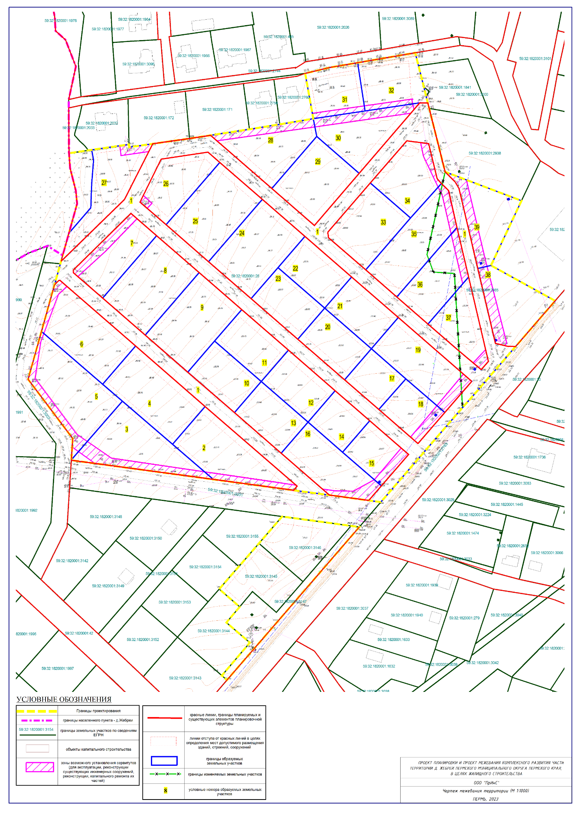
II. Текстовая часть.

Перечень и сведения о площади образуемых земельных участков, в том числе возможные способы их образования. Перечень и сведения о площади образуемых земельных участков, которые будут отнесены к территориям общего пользования или имуществу общего пользования, в том числе в отношении которых предполагаются резервирование и (или) изъятие для государственных или муниципальных нужд. Вид разрешенного использования образуемых земельных участков.
Таблица 1.
номер участка на чертеже (условные номера образуемых земельных участков) | площадь образуемых и изменяемых земельных участков и их частей, кв.м. | возможные способы их образования | образуемые земельные участки, которые будут отнесены к территориям общего  пользования или имуществу общего пользования | местоположение участка/адрес земельного участка  (при наличии) | вид разрешенного использования образуемых земельных участков в соответствии с проектом планировки территории | примечание
1 | 2 | 3 | 4 | 5 | 6 | 7
1 | 13697 | перераспределение земельных участков 59:32:1820001:2985, 59:32:1820001:26 | территории общего пользования | Пермский край, Пермский район, Фроловское с/п,  д. Жебреи | улично-дорожная сеть | -
2 | 2410 | перераспределение земельных участков 59:32:1820001:2985, 59:32:1820001:26 | - | Пермский край, Пермский район, Фроловское с/п,  д. Жебреи | для индивидуального жилищного строительства | -
3 | 2484 | перераспределение земельных участков 59:32:1820001:2985, 59:32:1820001:26 | - | Пермский край, Пермский район, Фроловское с/п,  д. Жебреи | для индивидуального жилищного строительства | -
4 | 2445 | перераспределение земельных участков 59:32:1820001:2985, 59:32:1820001:26 | - | Пермский край, Пермский район, Фроловское с/п,  д. Жебреи | для индивидуального жилищного строительства | -
5 | 2757 | перераспределение земельных участков 59:32:1820001:2985, 59:32:1820001:26 | - | Пермский край, Пермский район, Фроловское с/п,  д. Жебреи | для индивидуального жилищного строительства | -
6 | 2474 | перераспределение земельных участков 59:32:1820001:2985, 59:32:1820001:26 | - | Пермский край, Пермский район, Фроловское с/п,  д. Жебреи | для индивидуального жилищного строительства | -
7 | 1630 | перераспределение земельных участков 59:32:1820001:2985, 59:32:1820001:26 | - | Пермский край, Пермский район, Фроловское с/п,  д. Жебреи | для индивидуального жилищного строительства | -
8 | 2462 | перераспределение земельных участков 59:32:1820001:2985, 59:32:1820001:26 | - | Пермский край, Пермский район, Фроловское с/п,  д. Жебреи | для индивидуального жилищного строительства | -
9 | 2464 | перераспределение земельных участков 59:32:1820001:2985, 59:32:1820001:26 | - | Пермский край, Пермский район, Фроловское с/п,  д. Жебреи | для индивидуального жилищного строительства | -
10 | 1344 | перераспределение земельных участков 59:32:1820001:2985, 59:32:1820001:26 | - | Пермский край, Пермский район, Фроловское с/п,  д. Жебреи | для индивидуального жилищного строительства | -
1 | 2 | 3 | 4 | 5 | 6 | 7
11 | 1358 | перераспределение земельных участков 59:32:1820001:2985, 59:32:1820001:26 | - | Пермский край, Пермский район, Фроловское с/п,  д. Жебреи | для индивидуального жилищного строительства | -
12 | 1357 | перераспределение земельных участков 59:32:1820001:2985, 59:32:1820001:26 | - | Пермский край, Пермский район, Фроловское с/п,  д. Жебреи | для индивидуального жилищного строительства | -
13 | 1342 | перераспределение земельных участков 59:32:1820001:2985, 59:32:1820001:26 | - | Пермский край, Пермский район, Фроловское с/п,  д. Жебреи | для индивидуального жилищного строительства | -
14 | 1007 | перераспределение земельных участков 59:32:1820001:2985, 59:32:1820001:26 | - | Пермский край, Пермский район, Фроловское с/п,  д. Жебреи | для индивидуального жилищного строительства | -
15 | 1130 | перераспределение земельных участков 59:32:1820001:2985, 59:32:1820001:26 | - | Пермский край, Пермский район, Фроловское с/п,  д. Жебреи | для индивидуального жилищного строительства | -
16 | 1915 | перераспределение земельных участков 59:32:1820001:2985, 59:32:1820001:26 | - | Пермский край, Пермский район, Фроловское с/п,  д. Жебреи | для индивидуального жилищного строительства | -
17 | 987 | перераспределение земельных участков 59:32:1820001:2985, 59:32:1820001:26 | - | Пермский край, Пермский район, Фроловское с/п,  д. Жебреи | для индивидуального жилищного строительства | -
18 | 1119 | перераспределение земельных участков 59:32:1820001:2985, 59:32:1820001:26 | - | Пермский край, Пермский район, Фроловское с/п,  д. Жебреи | для индивидуального жилищного строительства | -
19 | 2125 | перераспределение земельных участков 59:32:1820001:2985, 59:32:1820001:26 | - | Пермский край, Пермский район, Фроловское с/п,  д. Жебреи | для индивидуального жилищного строительства | -
20 | 1342 | перераспределение земельных участков 59:32:1820001:2985, 59:32:1820001:26 | - | Пермский край, Пермский район, Фроловское с/п,  д. Жебреи | для индивидуального жилищного строительства | -
21 | 1350 | перераспределение земельных участков 59:32:1820001:2985, 59:32:1820001:26 | - | Пермский край, Пермский район, Фроловское с/п,  д. Жебреи | для индивидуального жилищного строительства | -
22 | 1350 | перераспределение земельных участков 59:32:1820001:2985, 59:32:1820001:26 | - | Пермский край, Пермский район, Фроловское с/п,  д. Жебреи | для индивидуального жилищного строительства | -
23 | 1342 | перераспределение земельных участков 59:32:1820001:2985, 59:32:1820001:26 | - | Пермский край, Пермский район, Фроловское с/п,  д. Жебреи | для индивидуального жилищного строительства | -
24 | 2453 | перераспределение земельных участков 59:32:1820001:2985, 59:32:1820001:26 | - | Пермский край, Пермский район, Фроловское с/п,  д. Жебреи | для индивидуального жилищного строительства | -
1 | 2 | 3 | 4 | 5 | 6 | 7
25 | 2453 | перераспределение земельных участков 59:32:1820001:2985, 59:32:1820001:26 | - | Пермский край, Пермский район, Фроловское с/п,  д. Жебреи | для индивидуального жилищного строительства | -
26 | 1584 | перераспределение земельных участков 59:32:1820001:2985, 59:32:1820001:26 | - | Пермский край, Пермский район, Фроловское с/п,  д. Жебреи | для индивидуального жилищного строительства | -
27 | 1872 | перераспределение земельных участков 59:32:1820001:2985, 59:32:1820001:26 | - | Пермский край, Пермский район, Фроловское с/п,  д. Жебреи | для индивидуального жилищного строительства | -
28 | 1965 | перераспределение земельных участков 59:32:1820001:2985, 59:32:1820001:26 | - | Пермский край, Пермский район, Фроловское с/п,  д. Жебреи | для индивидуального жилищного строительства | -
29 | 2047 | перераспределение земельных участков 59:32:1820001:2985, 59:32:1820001:26 | - | Пермский край, Пермский район, Фроловское с/п,  д. Жебреи | для индивидуального жилищного строительства | -
30 | 1895 | перераспределение земельных участков 59:32:1820001:2985, 59:32:1820001:26 | - | Пермский край, Пермский район, Фроловское с/п,  д. Жебреи | для индивидуального жилищного строительства | -
31 | 1340 | перераспределение земельных участков 59:32:1820001:2985, 59:32:1820001:26 | - | Пермский край, Пермский район, Фроловское с/п,  д. Жебреи | для индивидуального жилищного строительства | -
32 | 1594 | перераспределение земельных участков 59:32:1820001:2985, 59:32:1820001:26 | - | Пермский край, Пермский район, Фроловское с/п,  д. Жебреи | для индивидуального жилищного строительства | -
33 | 1936 | перераспределение земельных участков 59:32:1820001:2985, 59:32:1820001:26 | - | Пермский край, Пермский район, Фроловское с/п,  д. Жебреи | для индивидуального жилищного строительства | -
34 | 1640 | перераспределение земельных участков 59:32:1820001:2985, 59:32:1820001:26 | - | Пермский край, Пермский район, Фроловское с/п,  д. Жебреи | для индивидуального жилищного строительства | -
35 | 2305 | перераспределение земельных участков 59:32:1820001:2985, 59:32:1820001:26 | - | Пермский край, Пермский район, Фроловское с/п,  д. Жебреи | для индивидуального жилищного строительства | -
36 | 1680 | перераспределение земельных участков 59:32:1820001:2985, 59:32:1820001:26 | - | Пермский край, Пермский район, Фроловское с/п,  д. Жебреи | для индивидуального жилищного строительства | -
37 | 1363 | перераспределение земельных участков 59:32:1820001:2985, 59:32:1820001:26 | - | Пермский край, Пермский район, Фроловское с/п,  д. Жебреи | для индивидуального жилищного строительства | -
38 | 1836 | перераспределение земельных участков 59:32:1820001:2985, 59:32:1820001:26 | - | Пермский край, Пермский район, Фроловское с/п,  д. Жебреи | коммунальное обслуживание | -
1 | 2 | 3 | 4 | 5 | 6 | 7
39 | 1683 | перераспределение земельных участков 59:32:1820001:2985, 59:32:1820001:26 | - | Пермский край, Пермский район, Фроловское с/п,  д. Жебреи | площадки для занятий спортом | -

Проект межевания территории подготовлен без принятия решения о подготовке документации по планировке территории в соответствии со статьей 4 постановления Правительства Российской Федерации от 02 апреля 2022 г. № 575 «Об особенностях подготовки, согласования, утверждения, продления сроков действия документации по планировке территории, градостроительных планов земельных участков, выдачи разрешений на строительство объектов капитального строительства, разрешений на ввод в эксплуатацию» в соответствии с Договором №3 от 08 декабря 2022 г. о комплексном развитии территории по инициативе правообладателей земельных участков .
Настоящим проектом межевания территории предусмотрено образование 39 земельных участков.
Перечень и сведения о площади образуемых земельных участков, в том числе возможные способы их образования, перечень и сведения о площади образуемых земельных участков, которые будут отнесены к территориям общего пользования или имуществу общего пользования, в том числе в отношении которых предполагаются резервирование и (или) изъятие для государственных или муниципальных нужд, вид разрешенного использования образуемых земельных участков представлены в таблице 1 настоящего раздела.
Границы земельных участков установлены с учетом устанавливаемых красных линий, границ исходных земельных участков. При образовании земельных участков учтены требования по обеспечению условий эксплуатации объектов недвижимости, включая проходы, проезды к ним. Размеры земельных участков определены в соответствии с требованиями градостроительного и земельного законодательства. Земельные участки обеспечены доступом с земель общего пользования. Площади земельных участков не превышают максимальных размеров, установленных правилами землепользования и застройки. При образовании земельных участков соблюдены требования статьи 11.9 Земельного кодекса Российской Федерации.
В связи с наличием инженерных коммуникаций в границах проектирования проектов предложено отражение зон возможного установления сервитутов для эксплуатации, реконструкции существующих инженерных сооружений, реконструкции, капитального ремонта их частей в соответствии со статьей 39.39 Земельного кодекса Российской Федерации. Земельные участки под существующими подземными и надземными линейными сооружениями не образуются, так как могут быть предоставлены правообладателям сооружений, на основании сервитута, публичного сервитута (ст.39.20 Земельного кодекса Российской Федерации).
Леса, лесные участки в границах территории, в отношении которой разрабатывается проект межевания территории, отсутствуют.

Сведения о границах территории, в отношении которой утвержден проект межевания, содержащие перечень координат характерных точек этих границ в системе координат, используемой для ведения Единого государственного реестра недвижимости.
Координаты характерных точек границ территории, в отношении которой утвержден проект межевания, определенные в соответствии с требованиями к точности определения координат характерных точек границ, отсутствуют.
Проект межевания территории разработан в границах, определенных в соответствии с требованиями к точности определения координат характерных точек и представленных в таблице 2 настоящего раздела.
Таблица 2.
Координаты характерных точек границ территории, в отношении которой разрабатывается проект межевания территории.

№ | X | Y
1 | 508998,75 | 2258257,10
2 | 508989,35 | 2258259,46
3 | 508972,74 | 2258263,64
4 | 508966,94 | 2258265,11
5 | 508958,22 | 2258267,31
6 | 508912,29 | 2258278,86
7 | 508891,23 | 2258334,48
8 | 508844,29 | 2258312,29
9 | 508818,53 | 2258358,96
10 | 508747,76 | 2258297,54
11 | 508741,03 | 2258291,53
12 | 508672,36 | 2258232,03
13 | 508702,72 | 2258006,69
14 | 508718,54 | 2258007,69
15 | 508761,59 | 2257975,21
16 | 508845,50 | 2257998,71
17 | 508851,60 | 2258000,39
18 | 508889,04 | 2258010,91
19 | 508898,49 | 2258010,02
20 | 508914,92 | 2258005,73
21 | 508925,77 | 2258005,01
22 | 508927,82 | 2258018,97
23 | 508932,17 | 2258048,68
24 | 508930,16 | 2258048,90
25 | 508936,30 | 2258091,38
26 | 508936,48 | 2258092,78
27 | 508943,16 | 2258136,42
28 | 508946,80 | 2258158,48
29 | 508950,82 | 2258182,84
30 | 508983,80 | 2258177,02
31 | 508987,94 | 2258194,52

№ | X | Y
32 | 508661,85 | 2258160,14
33 | 508657,44 | 2258192,92
34 | 508655,07 | 2258210,42
35 | 508654,28 | 2258216,35
36 | 508600,37 | 2258169,63
37 | 508574,21 | 2258146,96
38 | 508566,46 | 2258140,25
39 | 508543,10 | 2258120,01
40 | 508546,37 | 2258116,24
41 | 508570,24 | 2258136,67
42 | 508584,91 | 2258119,53
43 | 508596,31 | 2258129,23
44 | 508609,20 | 2258114,36
45 | 508620,14 | 2258123,88
46 | 508625,61 | 2258128,63
47 | 508642,40 | 2258143,23

Сведения о границах образуемых земельных участков, содержащие перечень координат характерных точек этих границ в системе координат, используемой для ведения Единого государственного реестра недвижимости и системе координат города Перми.
Система координат, МСК-59
Участок №1
№ | X | Y
1 | 508962,38 | 2258260,41
2 | 508962,36 | 2258266,27
3 | 508958,22 | 2258267,31
4 | 508912,29 | 2258278,86
5 | 508905,22 | 2258285,94
6 | 508900,22 | 2258288,96
7 | 508842,11 | 2258302,67
8 | 508789,93 | 2258314,98
9 | 508789,99 | 2258315,03
10 | 508789,86 | 2258315,06
11 | 508789,93 | 2258314,98
12 | 508787,71 | 2258315,50
13 | 508785,59 | 2258324,14
14 | 508785,33 | 2258330,15
15 | 508750,89 | 2258300,25
16 | 508747,76 | 2258297,54
17 | 508741,03 | 2258291,53
18 | 508672,36 | 2258232,03
19 | 508673,53 | 2258223,31
20 | 508684,12 | 2258232,49
21 | 508706,93 | 2258252,25
22 | 508731,44 | 2258223,96
23 | 508753,25 | 2258198,78
24 | 508782,72 | 2258164,77
25 | 508812,19 | 2258130,76
26 | 508839,04 | 2258099,78
27 | 508865,89 | 2258068,79
28 | 508882,11 | 2258050,07
29 | 508840,83 | 2258008,09
30 | 508838,93 | 2258008,15
31 | 508820,54 | 2258029,50
32 | 508793,69 | 2258060,49
33 | 508766,77 | 2258091,43
34 | 508737,38 | 2258125,48
35 | 508707,91 | 2258159,49
36 | 508677,47 | 2258194,62
37 | 508680,98 | 2258168,53
38 | 508683,95 | 2258171,10
39 | 508741,80 | 2258104,12
40 | 508785,72 | 2258053,52
41 | 508833,38 | 2257998,45
42 | 508833,36 | 2257997,62
43 | 508830,22 | 2257994,43
44 | 508845,50 | 2257998,71
45 | 508847,25 | 2257999,19
46 | 508892,21 | 2258045,37
47 | 508932,62 | 2258065,93
48 | 508936,30 | 2258091,38
49 | 508936,48 | 2258092,78
50 | 508938,82 | 2258108,05
51 | 508900,16 | 2258152,67
52 | 508873,31 | 2258183,66
53 | 508911,19 | 2258216,30

Внутренний контур 1
№ | X | Y
1 | 508945,88 | 2258260,43
2 | 508945,53 | 2258263,65
3 | 508907,26 | 2258273,08
4 | 508903,81 | 2258276,15
5 | 508903,12 | 2258276,85
6 | 508898,55 | 2258281,47
7 | 508871,88 | 2258287,44
8 | 508835,87 | 2258295,93
9 | 508774,61 | 2258310,39
10 | 508768,59 | 2258305,14
11 | 508782,05 | 2258289,06
12 | 508801,71 | 2258266,33
13 | 508821,36 | 2258243,66
14 | 508841,07 | 2258221,05
15 | 508864,51 | 2258193,86
16 | 508868,52 | 2258193,43
17 | 508904,22 | 2258224,34

Внутренний контур 2
№ | X | Y
1 | 508926,53 | 2258106,20
2 | 508919,07 | 2258114,81
3 | 508892,22 | 2258145,80
4 | 508865,37 | 2258176,78
5 | 508835,90 | 2258210,79
6 | 508806,43 | 2258244,80
7 | 508760,11 | 2258298,27
8 | 508751,60 | 2258290,90
9 | 508751,60 | 2258290,90
10 | 508737,43 | 2258278,63
11 | 508715,11 | 2258259,28
12 | 508715,08 | 2258258,87
13 | 508739,63 | 2258230,54
14 | 508761,22 | 2258205,62
15 | 508790,69 | 2258171,61
16 | 508820,15 | 2258137,61
17 | 508847,00 | 2258106,62
18 | 508873,85 | 2258075,63
19 | 508890,31 | 2258056,64
20 | 508921,47 | 2258072,11

Внутренний контур 3
№ | X | Y
1 | 508769,57 | 2258300,44
2 | 508768,92 | 2258301,21
3 | 508768,16 | 2258300,56
4 | 508768,80 | 2258299,79
Участок №2
№ | X | Y
1 | 508741,80 | 2258104,12
2 | 508683,95 | 2258171,10
3 | 508680,98 | 2258168,53
4 | 508688,83 | 2258110,08
5 | 508714,37 | 2258080,35
Участок №3
№ | X | Y
1 | 508745,67 | 2258043,89
2 | 508714,37 | 2258080,35
3 | 508688,83 | 2258110,08
4 | 508702,72 | 2258006,69
5 | 508703,03 | 2258006,71
Участок №4
№ | X | Y
1 | 508785,72 | 2258053,52
2 | 508741,80 | 2258104,12
3 | 508714,37 | 2258080,35
4 | 508745,67 | 2258043,89
5 | 508758,02 | 2258029,52
Участок №5
№ | X | Y
1 | 508796,31 | 2257984,93
2 | 508758,02 | 2258029,52
3 | 508745,67 | 2258043,89
4 | 508703,03 | 2258006,71
5 | 508718,54 | 2258007,69
6 | 508761,59 | 2257975,21
Участок №6
№ | X | Y
1 | 508833,38 | 2257998,45
2 | 508785,72 | 2258053,52
3 | 508758,02 | 2258029,52
4 | 508796,31 | 2257984,93
5 | 508830,22 | 2257994,43
6 | 508833,36 | 2257997,62
Участок №7
№ | X | Y
1 | 508882,11 | 2258050,07
2 | 508865,89 | 2258068,79
3 | 508820,54 | 2258029,50
4 | 508838,93 | 2258008,15
5 | 508840,83 | 2258008,09
Участок №8
№ | X | Y
1 | 508865,89 | 2258068,79
2 | 508839,04 | 2258099,78
3 | 508793,63 | 2258060,43
4 | 508820,54 | 2258029,50
Участок №9
№ | X | Y
1 | 508839,04 | 2258099,78
2 | 508812,19 | 2258130,76
3 | 508789,39 | 2258111,01
4 | 508766,77 | 2258091,43
5 | 508793,63 | 2258060,43
Участок №10
№ | X | Y
1 | 508789,39 | 2258111,01
2 | 508759,92 | 2258145,01
3 | 508737,38 | 2258125,48
4 | 508766,77 | 2258091,43
Участок №11
№ | X | Y
1 | 508812,19 | 2258130,76
2 | 508782,72 | 2258164,77
3 | 508759,92 | 2258145,01
4 | 508789,39 | 2258111,01
Участок №12
№ | X | Y
1 | 508782,72 | 2258164,77
2 | 508753,25 | 2258198,78
3 | 508730,45 | 2258179,02
4 | 508759,92 | 2258145,01
Участок №13
№ | X | Y
1 | 508759,92 | 2258145,01
2 | 508730,45 | 2258179,02
3 | 508707,91 | 2258159,49
4 | 508737,38 | 2258125,48
Участок №14
№ | X | Y
1 | 508753,25 | 2258198,78
2 | 508731,44 | 2258223,96
3 | 508708,56 | 2258204,16
4 | 508730,45 | 2258179,02
Участок №15
№ | X | Y
1 | 508731,44 | 2258223,96
2 | 508706,93 | 2258252,25
3 | 508684,12 | 2258232,49
4 | 508708,56 | 2258204,16

Внутренний контур 1
№ | X | Y
1 | 508687,65 | 2258230,99
2 | 508686,94 | 2258231,70
3 | 508686,23 | 2258230,99
4 | 508686,94 | 2258230,28
Участок №16
№ | X | Y
1 | 508730,45 | 2258179,02
2 | 508708,56 | 2258204,16
3 | 508684,12 | 2258232,49
4 | 508673,53 | 2258223,31
5 | 508677,47 | 2258194,62
6 | 508707,91 | 2258159,49
Участок №17
№ | X | Y
1 | 508783,76 | 2258225,16
2 | 508761,87 | 2258250,29
3 | 508739,63 | 2258230,54
4 | 508761,22 | 2258205,62
Участок №18
№ | X | Y
1 | 508761,87 | 2258250,29
2 | 508737,43 | 2258278,63
3 | 508715,11 | 2258259,28
4 | 508715,08 | 2258258,87
5 | 508739,63 | 2258230,54
Внутренний контур 1
№ | X | Y
1 | 508736,31 | 2258272,05
2 | 508735,60 | 2258272,76
3 | 508734,89 | 2258272,05
4 | 508735,60 | 2258271,34
Участок №19
№ | X | Y
1 | 508806,43 | 2258244,80
2 | 508760,11 | 2258298,27
3 | 508751,60 | 2258290,90
4 | 508737,43 | 2258278,63
5 | 508761,87 | 2258250,29
6 | 508783,76 | 2258225,16
Участок №20
№ | X | Y
1 | 508813,23 | 2258191,15
2 | 508783,76 | 2258225,16
3 | 508761,22 | 2258205,62
4 | 508790,69 | 2258171,61
Участок №21
№ | X | Y
1 | 508835,90 | 2258210,79
2 | 508806,43 | 2258244,80
3 | 508783,76 | 2258225,16
4 | 508813,23 | 2258191,15
Участок №22
№ | X | Y
1 | 508865,37 | 2258176,78
2 | 508835,90 | 2258210,79
3 | 508813,23 | 2258191,15
4 | 508842,70 | 2258157,14
Участок №23
№ | X | Y
1 | 508842,70 | 2258157,14
2 | 508813,23 | 2258191,15
3 | 508790,69 | 2258171,61
4 | 508820,15 | 2258137,61
Участок №24
№ | X | Y
1 | 508892,22 | 2258145,80
2 | 508865,37 | 2258176,78
3 | 508842,70 | 2258157,14
4 | 508820,15 | 2258137,61
5 | 508847,00 | 2258106,62
Участок №25
№ | X | Y
1 | 508919,07 | 2258114,81
2 | 508892,22 | 2258145,80
3 | 508847,00 | 2258106,62
4 | 508873,85 | 2258075,63
Участок №26
№ | X | Y
1 | 508926,53 | 2258106,20
2 | 508919,07 | 2258114,81
3 | 508873,85 | 2258075,63
4 | 508890,31 | 2258056,64
5 | 508921,47 | 2258072,11
Участок №27
№ | X | Y
1 | 508932,62 | 2258065,93
2 | 508892,21 | 2258045,37
3 | 508847,25 | 2257999,19
4 | 508851,60 | 2258000,39
5 | 508867,68 | 2258004,91
6 | 508886,15 | 2258020,90
7 | 508903,28 | 2258021,45
8 | 508920,91 | 2258022,90
9 | 508928,18 | 2258021,45
10 | 508932,17 | 2258048,68
11 | 508930,16 | 2258048,90
Участок №28
№ | X | Y
1 | 508950,82 | 2258182,84
2 | 508937,94 | 2258185,42
3 | 508900,16 | 2258152,67
4 | 508938,82 | 2258108,05
5 | 508943,16 | 2258136,42
6 | 508946,80 | 2258158,48
Участок №29
№ | X | Y
1 | 508937,94 | 2258185,42
2 | 508911,19 | 2258216,30
3 | 508873,31 | 2258183,66
4 | 508900,16 | 2258152,67
Участок №30
№ | X | Y
1 | 508962,38 | 2258260,41
2 | 508911,19 | 2258216,30
3 | 508937,94 | 2258185,42
4 | 508950,82 | 2258182,84
5 | 508956,44 | 2258220,58
Участок №31
№ | X | Y
1 | 508991,51 | 2258215,21
2 | 508956,44 | 2258220,58
3 | 508950,82 | 2258182,84
4 | 508983,80 | 2258177,02
5 | 508987,94 | 2258194,52
Участок №32
№ | X | Y
1 | 508998,75 | 2258257,10
2 | 508989,35 | 2258259,46
3 | 508972,74 | 2258263,64
4 | 508966,94 | 2258265,11
5 | 508962,35 | 2258266,13
6 | 508962,38 | 2258260,41
7 | 508956,44 | 2258220,58
8 | 508991,51 | 2258215,21
Участок №33
№ | X | Y
1 | 508904,22 | 2258224,34
2 | 508878,77 | 2258253,71
3 | 508841,07 | 2258221,05
4 | 508864,51 | 2258193,86
5 | 508868,52 | 2258193,43
Участок №34
№ | X | Y
1 | 508934,72 | 2258250,97
2 | 508932,72 | 2258266,84
3 | 508907,26 | 2258273,08
4 | 508903,81 | 2258276,15
5 | 508878,77 | 2258253,71
6 | 508904,22 | 2258224,34
Участок №35
№ | X | Y
1 | 508903,81 | 2258276,15
2 | 508898,55 | 2258281,47
3 | 508871,88 | 2258287,44
4 | 508821,36 | 2258243,66
5 | 508841,07 | 2258221,05
6 | 508878,77 | 2258253,71
Участок №36
№ | X | Y
1 | 508871,88 | 2258287,44
2 | 508835,87 | 2258295,93
3 | 508801,71 | 2258266,33
4 | 508821,36 | 2258243,66
Участок №37
№ | X | Y
1 | 508835,87 | 2258295,93
2 | 508774,61 | 2258310,39
3 | 508768,59 | 2258305,14
4 | 508782,05 | 2258289,06
5 | 508801,71 | 2258266,33
Участок №38
№ | X | Y
1 | 508844,29 | 2258312,29
2 | 508818,53 | 2258358,96
3 | 508785,33 | 2258330,15
4 | 508785,59 | 2258324,14
5 | 508787,71 | 2258315,50
6 | 508789,93 | 2258314,98
7 | 508789,28 | 2258315,74
8 | 508790,05 | 2258316,38
9 | 508790,70 | 2258315,62
10 | 508789,93 | 2258314,98
11 | 508842,11 | 2258302,67
Участок №39
№ | X | Y
1 | 508912,29 | 2258278,86
2 | 508891,23 | 2258334,48
3 | 508844,29 | 2258312,29
4 | 508842,11 | 2258302,67
5 | 508900,22 | 2258288,96
6 | 508905,22 | 2258285,94
внутренний контур 1
№ | X | Y
1 | 508846,41 | 2258305,39
2 | 508845,44 | 2258305,62
3 | 508845,21 | 2258304,65
4 | 508846,18 | 2258304,42
внутренний контур 2
№ | X | Y
1 | 508893,02 | 2258325,36
2 | 508892,08 | 2258325,69
3 | 508891,75 | 2258324,75
4 | 508892,69 | 2258324,42

